Муниципальное бюджетное дошкольное образовательное учреждение Курагинский детский сад №8 «Лесная сказка» комбинированного вида

Развивающая предметно-пространственная среда
в группе «Белочка»
компенсирующей направленности

Воспитатели:
Комарова Е.В.
Вяткина Е.И.

п.г.т. Курагино
Развивающая предметно-пространственная среда в группе «Белочка»
Дети проводят в детском саду большую часть времени. Поэтому окружающая среда в нашей группе отвечает их интересам, развивает, даёт возможность свободно играть и общаться со сверстниками, развивает индивидуальность каждого ребенка.
Развивающая предметно-пространственная среда группы обеспечивает:
1. Гармоничное всестороннее развитие детей с учетом особенностей возраста, здоровья, психических, физических и речевых нарушений.
2. Полноценное общение между собой, а в процессе учебной деятельности с педагогом.
3. Реализацию образовательной программы ДОУ.
4. Учет национально-культурных, климатических условий, в которых осуществляется образовательная деятельность.
Согласно требованиям ФГОС развивающая предметно-пространственная среда в нашей группе:
— содержательно-насыщенная;
— трансформируемая;
— вариативная;
— полифункциональная;
— доступная;
— безопасная.
Насыщенность РПП среды:
— разнообразие материалов, оборудования, инвентаря в группе;
— соответствие возрастным особенностям и содержанию программы.
Полифункциональность материалов:
— возможность разнообразного использования различных составляющих предметной среды (детская мебель, маты, мягкие модули, ширмы и т. д.).
Трансформируемость пространства обеспечивает возможность изменений РПП среды в зависимости:
— от образовательной ситуации;
— от меняющихся интересов детей;
— от возможностей детей.
Вариативность среды:
— наличие различных пространств (для игры, конструирования, уединения);
— периодическая сменяемость игрового материала;
— разнообразие материалов и игрушек для обеспечения свободного выбора детьми;
— появление новых предметов, стимулирующих игровую, двигательную, познавательную и исследовательскую активность детей.
Доступность среды:
— доступность для детей всех помещений, где осуществляется образовательная деятельность;
— свободный доступ к играм, игрушкам, пособиям, обеспечивающим все виды детской активности;
— исправность и сохранность материалов и оборудования.
Безопасность среды:
— соответствие всех ее элементов по обеспечению надежности и безопасности.
Учитывая требования ФГОС развивающая предметно – пространственная среда делится на пять образовательных областей:
- Социально – коммуникативная;
- Познавательная;
- Речевая;
- Художественно – эстетическая;
- Физическая.
В каждой области имеются свои центры.

Социально-коммуникативное развитие:
— Центр ПДД и пожарной безопасности;
— Центр игровой активности (центр сюжетно-ролевых игр).

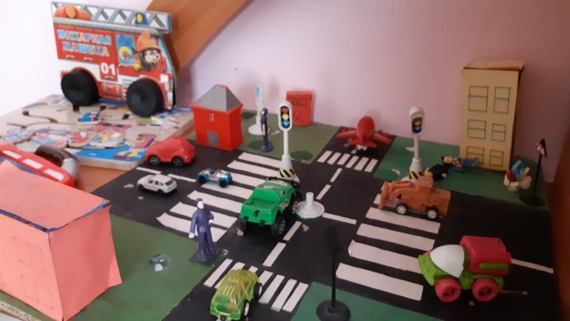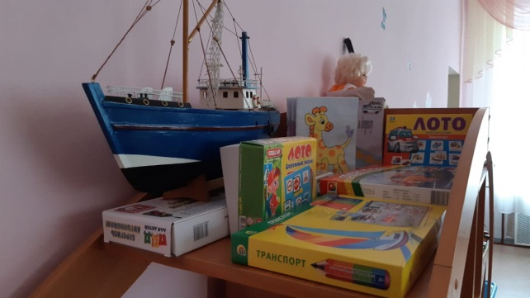
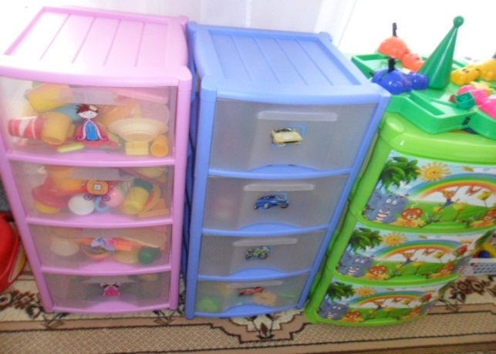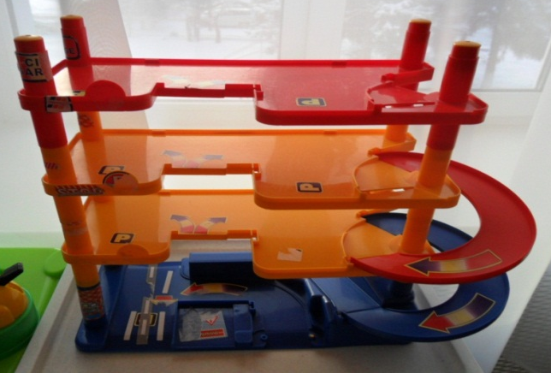
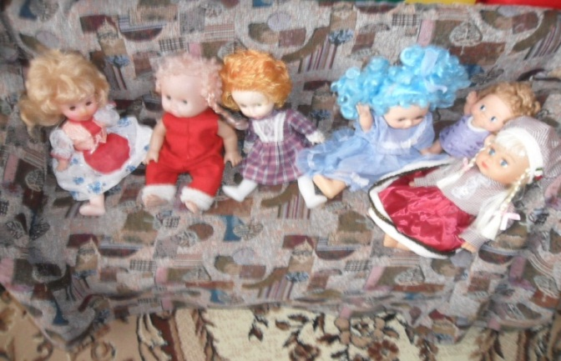
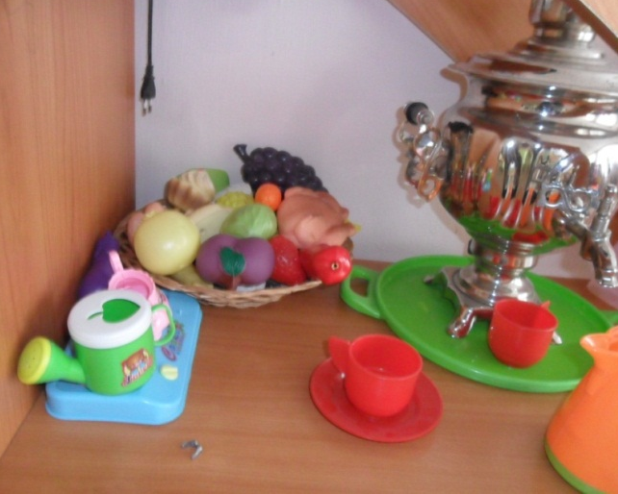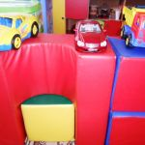
Познавательное развитие:
— Центр «Вестник Природы»;
— Центр сенсорного развития;
— Центр конструктивной деятельности;
— Центр математического развития «Сосчитай-ка»;
— Центр экспериментирования «Необычное в обычном»;
— Центр краеведения «Посёлок, в котором я живу».

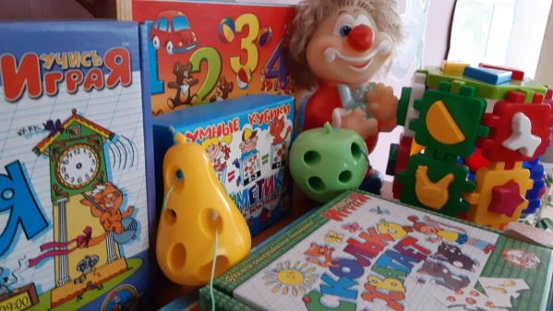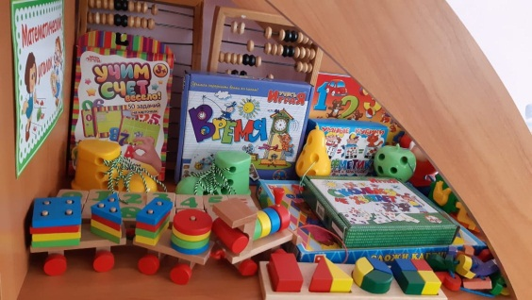

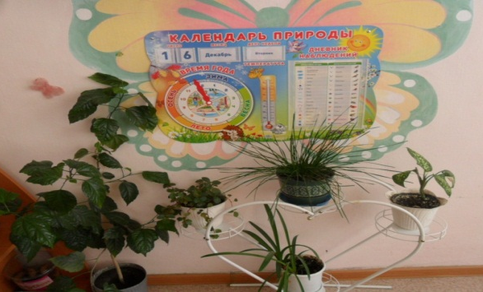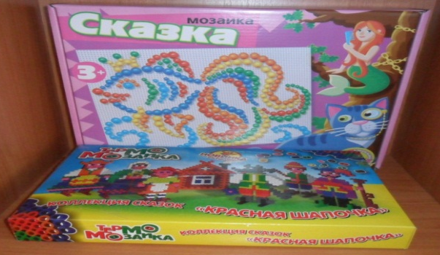

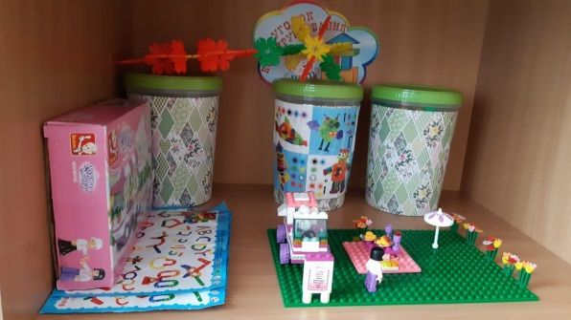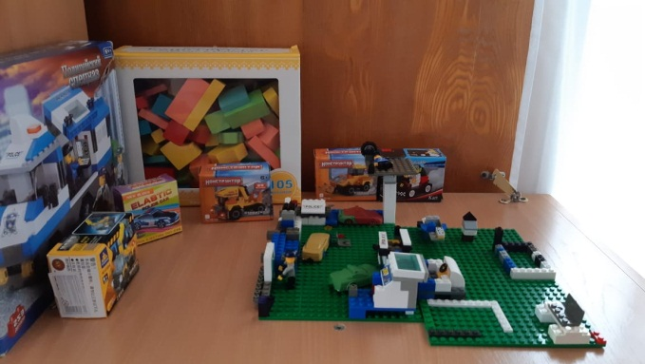

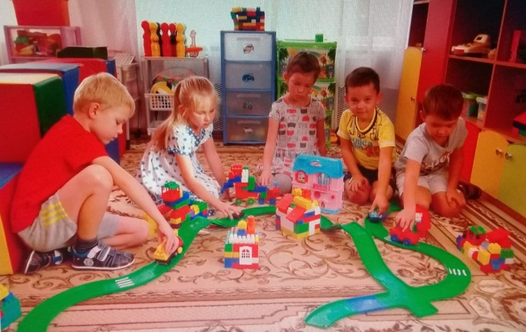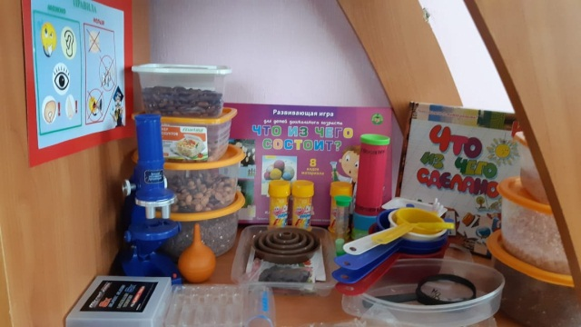
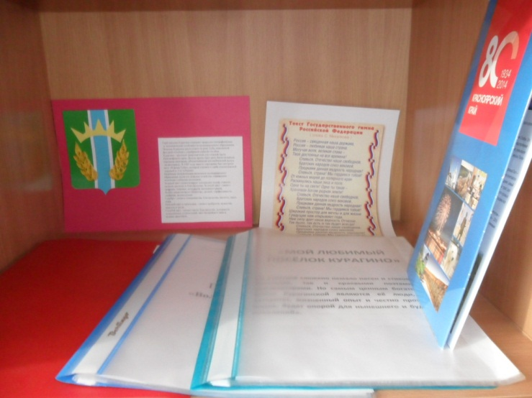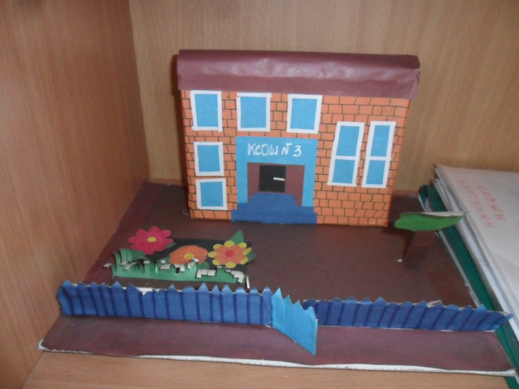
Речевое развитие:
— Центр речи и грамотности «АБВГДейка»;
— Центр книги «Книжкин дом»;
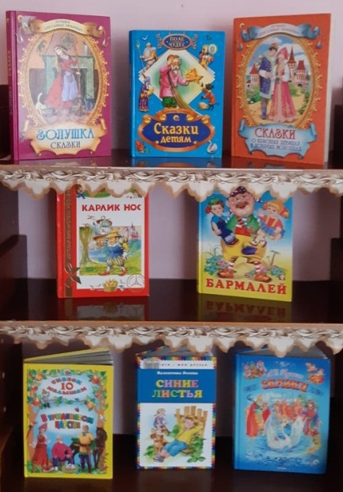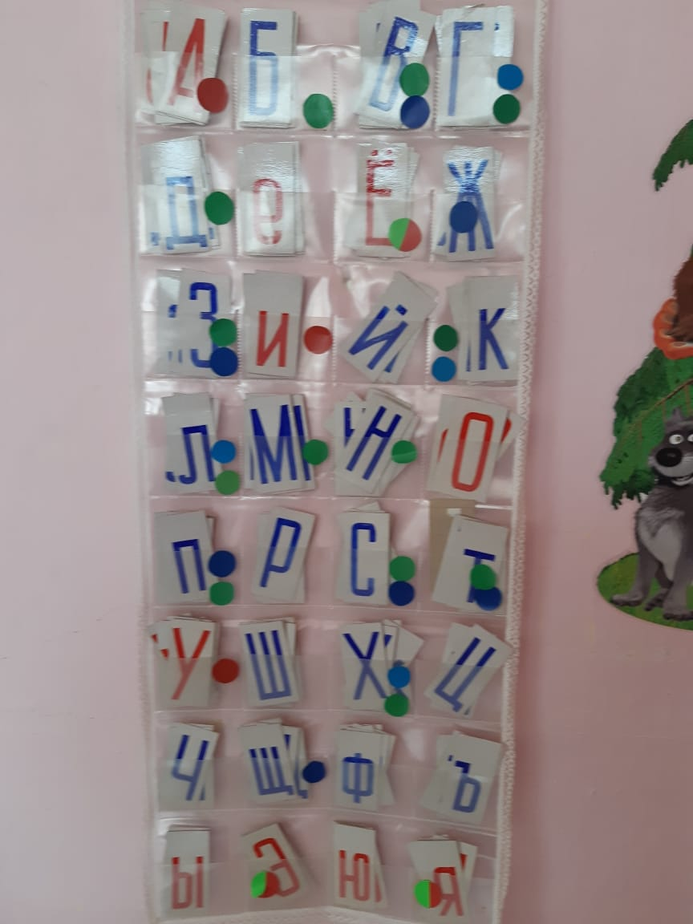
Художественно-эстетическое развитие:
— Центр творчества «Умелые ручки»;
— Центр музыки «Весёлые нотки»;
— Центр театрализованной деятельности «Мы - артисты».
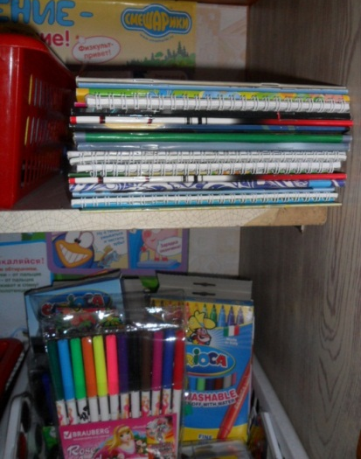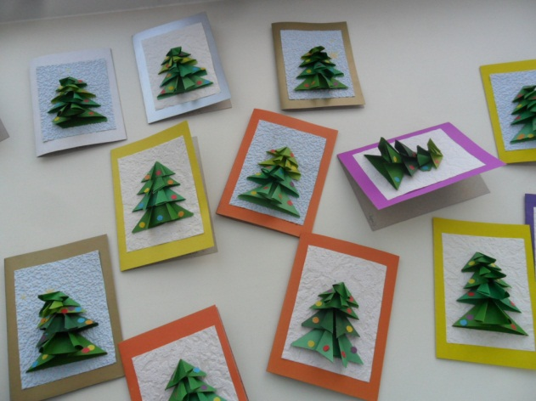
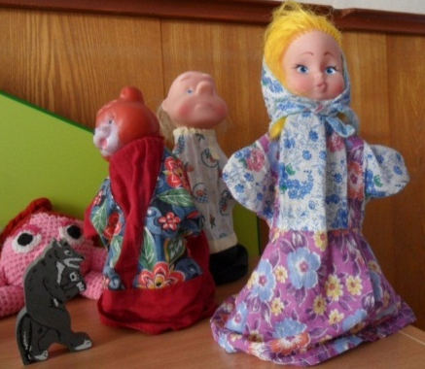
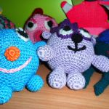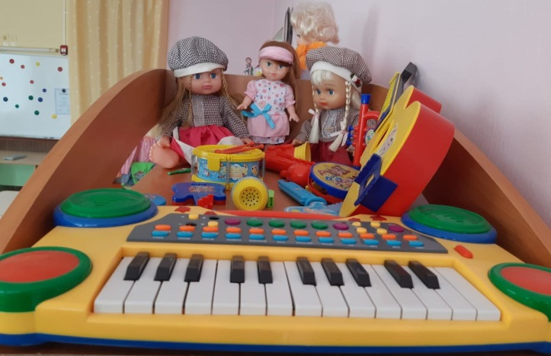
Физическое развитие:
— Центр физического развития «Здоровячки».
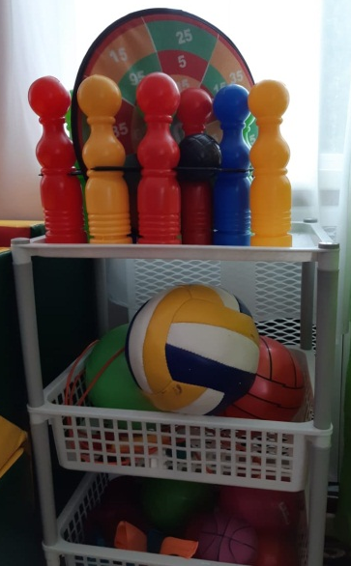
Социально-коммуникативное развитие.
Игра — основной вид деятельности дошкольников. Яркий, насыщенный игровой центр создает условия для творческой деятельности детей, развивает фантазию, формирует игровые навыки и умения, воспитывает дружеское взаимоотношение между детьми.
В свободном доступе для детей находятся атрибуты для зарождающихся в этом возрасте сюжетно-ролевых игр:
В центре по ПДД и пожарной безопасности находятся необходимые атрибуты к сюжетно-ролевым играм и занятиям по закреплению правилам дорожного движения. Дети при необходимости объединяют центр сюжетно-ролевых игр, ПДД и пожарной безопасности.
Познавательное развитие.
Большой популярностью у детей пользуется центр экспериментирования. В нем находится материал для осуществления опытной деятельности: лупы, мерные стаканчики, песочные часы, камни и т.п.
Центр математического развития: пособия с цифрами, счетный материал, дидактические игры, развивающие игры математического содержания.
Центр конструктивной деятельности организован так, чтобы дети могли строить подгруппой и индивидуально. Имеется крупный и мелкий строитель, разнообразные конструкторы.
В уголке природы подобраны безопасные растения, имеется необходимое оборудование по уходу за ними.
Речевое развитие.
Направление играет существенную роль в формировании у детей интереса и любви к художественной литературе. В этом уголке ребенок имеет возможность самостоятельно, по своему вкусу выбрать книгу и спокойно рассмотреть ее с яркими иллюстрациями.
Художественно — эстетическое развитие.
В Центре творчества «Умелые ручки» находится материал и оборудование для художественно-творческой деятельности: рисования, лепки и аппликации. По желанию ребенок может найти и воспользоваться необходимым для воплощения своих творческих идей, замыслов, фантазии. К данному центру имеется свободный доступ.
Театрализованная деятельность.
Театрализованные игры решают следующие задачи:
- Развивают артикуляционную моторику;
- Расширяют словарный запас;
- Развивают монологическую и диалогическую речь;
- Развивают общую и мелкую моторику.

Физическое развитие:
Здесь имеются: спортивный инвентарь, игрушки, дорожки здоровья для профилактики плоскостопия, дидактические игры спортивного содержания.
Создавая развивающую предметно-пространственную среду мы учитываем, что:
1. Среда должна выполнять образовательную, развивающую, воспитывающую, стимулирующую, организационную, коммуникативную функции. Но самое главное – она должна работать на развитие самостоятельности и самодеятельности ребенка.
2. Необходимо гибкое и вариативное использование пространства. Среда должна служить удовлетворению потребностей и интересов ребенка.
3. Форма и дизайн предметов ориентирована на безопасность и возраст детей.
4. Элементы декора легко сменяемые.
5. В группе предусмотрено место для детской экспериментальной деятельности.
6. Организуя предметную среду в групповом помещении, мы учитываем закономерности психического развития, показатели их здоровья, психофизиологические и коммуникативные особенности, уровень общего и речевого развития.
7. Цветовая палитра представлена теплыми, пастельными тонами.
8. Развивающая среда группы меняется в зависимости от возрастных особенностей детей, периода обучения, образовательной программы.
Организация развивающей ППС в группе построена таким образом, чтобы дать возможность наиболее эффективно развивать индивидуальность каждого ребенка с учетом его склонностей, интересов, уровня активности.

